Попаснянський район Мирнодолинська селищна рада
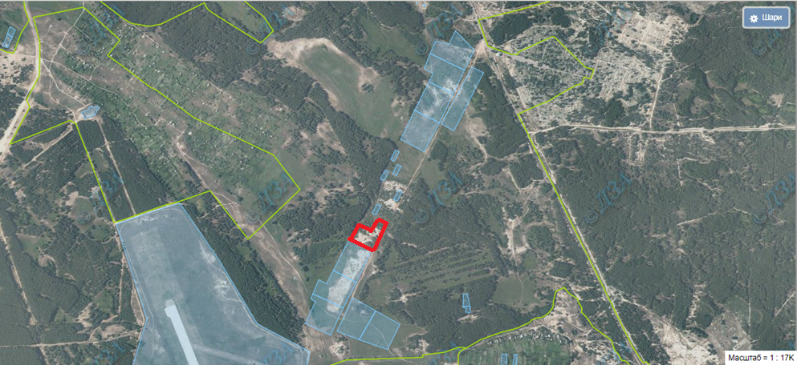
Земельні ділянки площею 1,0000 га для індивідуального садівництва

